
IES Público “PALPA” · PALPA, ICA, PERÚ

Manual del sistema
  - Intranet académica y administrativa de Palpa

INTRANET ACADÉMICA Y ADMINISTRATIVA
10 de noviembre de 2026
Intranet académica y administrativa
https://palpa.aplicacion.io
Documentación de la intranet de Palpa, elaborada a partir del código revisado y de una instalación local de pruebas. Las credenciales no se incluyen en los documentos.
Institución | Ubicación
IES Público Palpa | Mz. P Lote 34, Río Grande, Palpa, Ica.

Cómo consultar este manual
Este manual sirve como referencia durante la operación de la intranet. Localice el módulo, compruebe los datos y permisos requeridos y siga el procedimiento. La ficha visual de cada capítulo permite reconocer controles y resolver incidencias frecuentes.

Usuarios y responsabilidades
Perfil | Trabajo habitual
Administración | Cuentas, permisos, configuración, correo, auditoría y copias.
Secretaría y coordinación | Maestros, alumnos, horarios y documentos, con alcance de programa.
Atención y empleabilidad | Expedientes, reclamos, empresas, ofertas y postulaciones autorizadas.
Docentes | Horario y portafolio profesional propios.
Estudiantes y egresados | Datos propios, horario, documentos y empleabilidad.
Ciudadanía y empresas | Formularios públicos, seguimiento y servicios de Bolsa Laboral.

Antes de actuar
1. Compruebe cuenta, rol, programa, grupo y periodo cuando corresponda.
2. Identifique el registro por su código, no solo por el orden de la fila.
3. Distinga Guardar, Publicar, Emitir y Notificar: cada acción tiene un resultado diferente.
4. Revise el mensaje final y vuelva a consultar antes de repetir una operación.

Referencia de esta edición
Código revisado: ranyuo/v2_palpa, commit 26c8a2d2a9e86d70d8640d7616aee56983e689e9. Esquema de referencia 7. Las capturas y comprobaciones funcionales se realizaron en una instalación local con datos de prueba. La revisión local no certifica la configuración del hosting.
La web institucional conserva su administración separada. La dirección utilizada para la aplicación y los ejemplos de esta edición es https://palpa.aplicacion.io. Las prácticas y la evaluación se encuentran en el Cuaderno de talleres independiente.

Índice de consulta
Contenido | Página
01 Acceso y seguridad de la cuenta | 4
02 Mi panel y alcance de los permisos | 6
03 Catálogo de programas de estudios | 8
04 Configuración académica compartida | 10
05 Maestro de alumnos y cuentas vinculadas | 12
06 Programación validación y publicación de horarios | 14
07 Certificación modular | 16
08 Notas e historial académico | 18
09 Constancias y certificados de cursos | 20
10 Grados y títulos | 22
11 Consulta pública de documentos | 24
12 Presentación por Mesa de Partes | 26
13 Seguimiento de expedientes | 28
14 Derivación y atención de expedientes | 30
15 Áreas y configuración de Mesa de Partes | 32
16 Registro de reclamos y quejas | 34
17 Atención de reclamaciones | 36
18 Bolsa laboral y postulaciones | 38
19 Portafolio docente | 40
20 Usuarios roles y vínculos | 42
21 Correo auditoría y copias de seguridad | 44
Anexo A Glosario y soporte | 46
Anexo B Control operativo e incidencias | 47
Las entradas enlazan al capítulo. También puede utilizar el panel de navegación de Word o los marcadores y la búsqueda del PDF.

01 Acceso y seguridad de la cuenta
Acceder con una cuenta personal, reconocer una autenticación correcta y distinguir una clave incorrecta de un problema de permisos.

Condiciones para realizar la operación
Necesita una cuenta activa entregada por el administrador y acceso al correo o canal institucional de soporte. Identifique si utiliza una clave definitiva o temporal. Haga la práctica con su cuenta de capacitación.

Procedimiento de operación
1. Abra el acceso a la intranet de Palpa y compruebe el dominio antes de escribir sus datos. La pantalla debe mostrar el formulario de ingreso institucional.
2. Escriba el usuario facilitado por la institución. Si recibió una cuenta vinculada a un alumno, utilice exactamente el identificador asignado, sin asumir que se trata del correo.
3. Introduzca la contraseña y revise el estado de Bloq Mayús. Si la pegó desde otro documento, compruebe que no haya incluido un salto de línea o espacio.
4. Pulse Ingresar una vez. Un mensaje junto al formulario requiere atención; no cierre la pantalla sin leerlo ni insista repetidamente con la misma clave.
5. Si aparece una exigencia de cambio de contraseña temporal, complete el formulario con una nueva clave personal de al menos 12 caracteres, distinta de la actual.
6. Al entrar, reconozca Mi panel y el menú de módulos. Verifique que la identidad de la sesión corresponda a su cuenta antes de consultar información.
7. Abra un módulo que deba utilizar por su función. Si no está disponible, conserve la sesión y solicite revisión de permisos; no pida una contraseña de otra persona.
8. Al terminar, use Cerrar sesión. En un equipo compartido, compruebe que ya no pueda continuar operando desde la pantalla administrativa.

Comprobación al finalizar
Reconoce su identidad en la sesión. • Explica un mensaje de acceso sin compartir la clave. • Finaliza la sesión desde la opción del sistema.

01 Ficha visual y comprobaciones
Acceso de referencia: https://palpa.aplicacion.io/#/admin
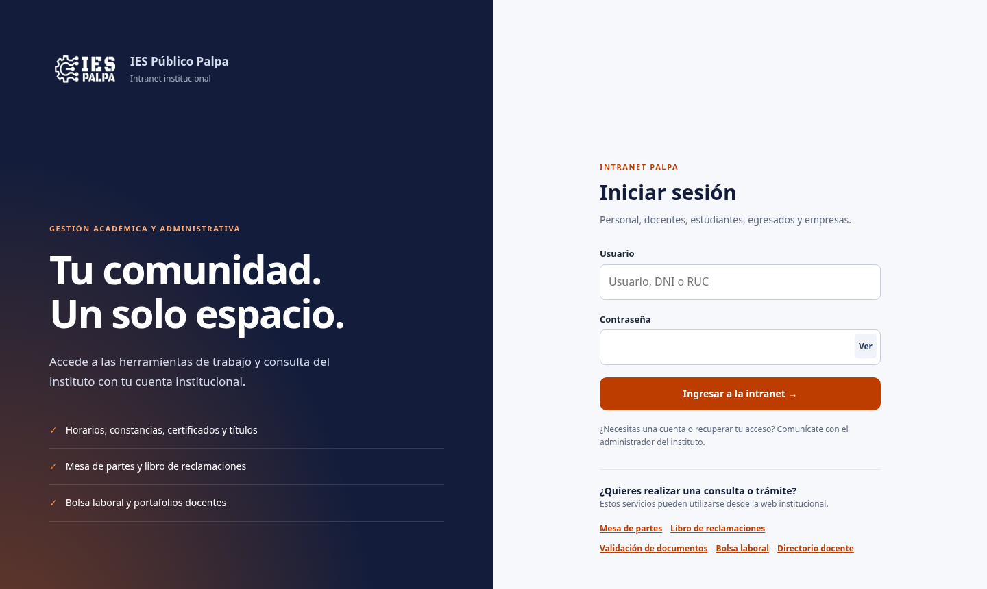
Figura 1. Pantalla de la instalación local de Palpa.

Controles y significado
Control | Criterio de uso
Usuario | Identificador de la cuenta. Puede ser un usuario institucional, DNI o RUC; no siempre coincide con el correo.
Contraseña | Clave de la cuenta. Respete mayúsculas, números y símbolos; no agregue espacios al copiar.
Ingresar | Envía la solicitud de acceso. Espere la respuesta antes de volver a pulsarlo.
Mensaje de acceso | Informa si hay datos incorrectos, bloqueo temporal o una acción pendiente. Léalo completo.

Si el resultado no es el esperado
Situación | Comprobación recomendada
Credenciales rechazadas | Revise usuario, teclado y espacios. Si persiste, solicite restablecimiento al administrador.
Bloqueo temporal | La pantalla advierte bloqueo tras intentos fallidos. Espere el plazo indicado y verifique los datos antes de reintentar.
Sesión caducada | Ingrese de nuevo y consulte el registro para saber qué cambios se guardaron antes de repetirlos.

Resultado y verificación
Vuelva a consultar el registro o servicio correcto. Confirme identidad, periodo, estado y alcance y conserve únicamente la evidencia necesaria para la operación.

02 Mi panel y alcance de los permisos
Reconocer los módulos de trabajo y separar una consulta de una modificación.

Condiciones para realizar la operación
Use una cuenta de capacitación y una tarea asignada. El panel depende del rol, los permisos y los vínculos personales.

Procedimiento de operación
1. Ingrese y compruebe el nombre y rol de la cuenta en la cabecera.
2. Lea las tarjetas de Mis módulos e identifique la herramienta que corresponde a su tarea.
3. Abra un módulo y compare su título con la acción solicitada.
4. Revise filtros, periodo y programa antes de interpretar un listado.
5. Vuelva a Mi panel mediante el menú y abra un catálogo de soporte.
6. Distinga el enlace Web institucional de los servicios de la intranet.
7. Consulte Mi cuenta y contraseña sin modificar datos durante esta revisión.
8. Explique el recorrido utilizado y cierre la sesión al terminar.

Comprobación al finalizar
Relaciona una tarea con su módulo. • Reconoce el alcance de su cuenta. • Distingue intranet, servicio público y web institucional.

02 Ficha visual y comprobaciones
Acceso de referencia: https://palpa.aplicacion.io/#/admin/dashboard
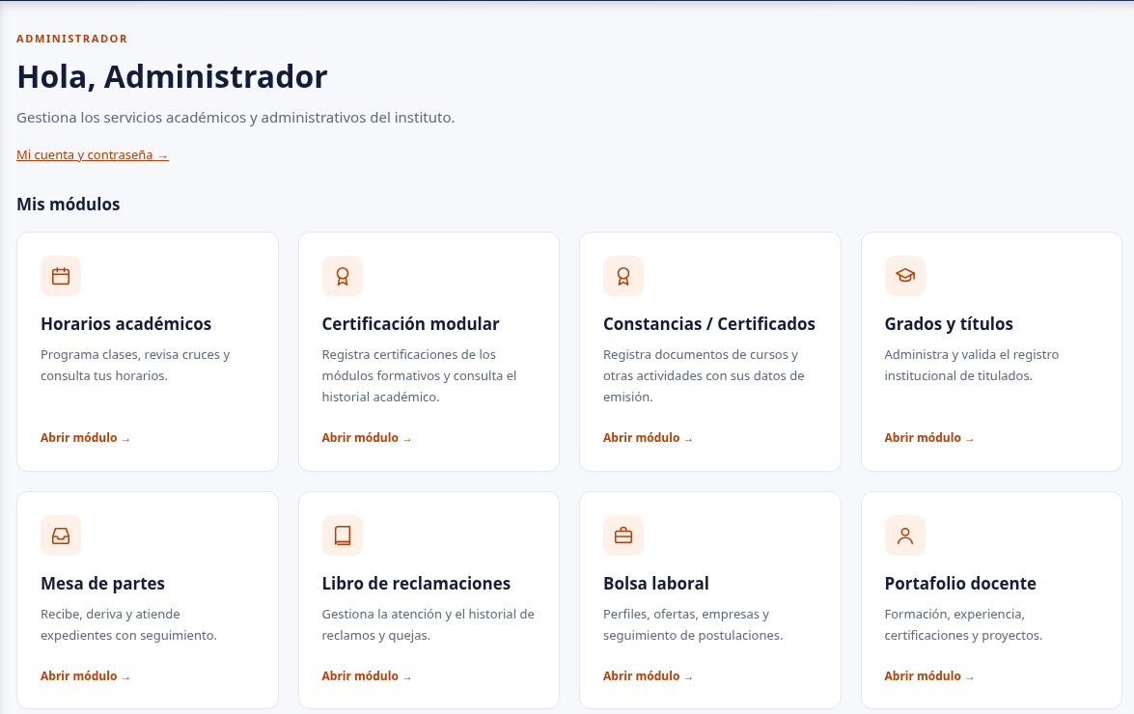
Figura 2. Pantalla de la instalación local de Palpa.

Controles y significado
Control | Criterio de uso
Mi panel | Reúne accesos a las herramientas habilitadas.
Mis módulos | Abre horarios, documentos, atención, empleabilidad o perfiles.
Catálogos y administración | Agrupa datos maestros y herramientas de soporte.
Web institucional | Abre el sitio público administrado por separado.

Si el resultado no es el esperado
Situación | Comprobación recomendada
No aparece una tarjeta | Confirme el rol y el alcance con el administrador.
Listado vacío | Revise filtros, periodo y datos asignados antes de diagnosticar pérdida.
Abrió otra web | Regrese a la intranet; la web institucional tiene administración propia.

Resultado y verificación
Vuelva a consultar el registro o servicio correcto. Confirme identidad, periodo, estado y alcance y conserve únicamente la evidencia necesaria para la operación.

03 Catálogo de programas de estudios
Mantener un catálogo de programas coherente con los datos académicos.

Condiciones para realizar la operación
Disponga de edición de Configuración académica general y de las denominaciones y códigos aprobados.

Procedimiento de operación
1. Abra Configuración académica general y acceda a Programas de estudios.
2. Busque el programa por código y nombre antes de crear uno.
3. Abra el registro correcto y revise su denominación con la fuente aprobada.
4. Complete únicamente los campos académicos y de identificación habilitados.
5. Revise las dependencias del programa en alumnos, módulos y horarios.
6. Guarde la modificación autorizada y lea la validación del servidor.
7. Vuelva a consultar el programa desde el catálogo compartido.
8. Compruebe que aparece correctamente al seleccionar un programa en otro módulo.

Comprobación al finalizar
Identifica la ficha correcta. • Conserva las relaciones existentes. • Comprueba el resultado en el catálogo compartido.

03 Ficha visual y comprobaciones
Acceso de referencia: https://palpa.aplicacion.io/#/admin/programas
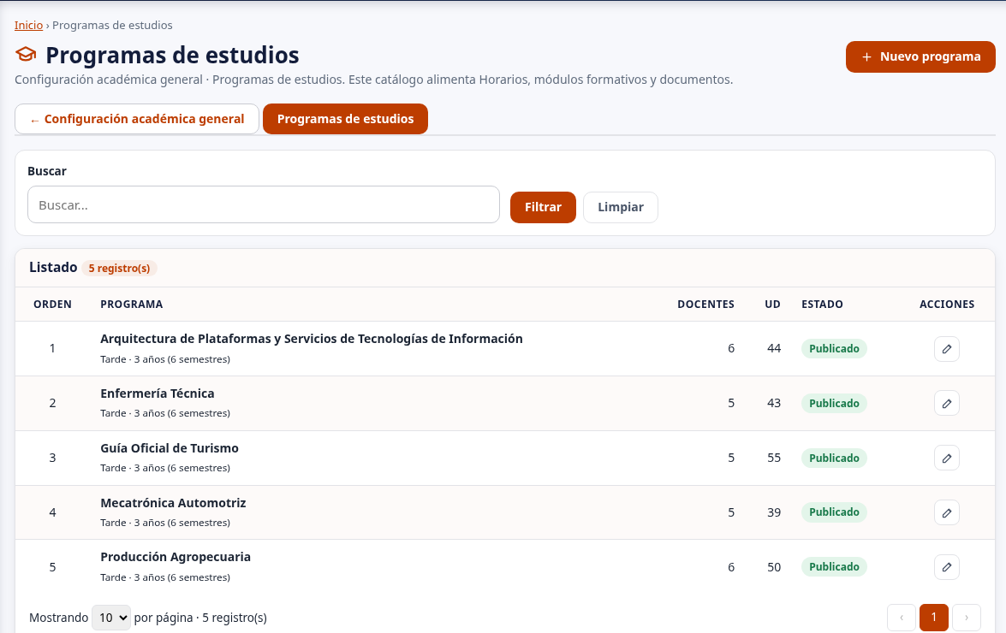
Figura 3. Pantalla de la instalación local de Palpa.

Controles y significado
Control | Criterio de uso
Programa | Denominación institucional utilizada en los maestros.
Código | Identificador del programa; revise duplicados.
Estado | Controla la disponibilidad del registro según el catálogo.
Vinculación académica | Relaciona el programa institucional con sus registros académicos.

Si el resultado no es el esperado
Situación | Comprobación recomendada
Programa repetido | Busque coincidencias de código y denominación antes del alta.
No permite retirarlo | Revise sus dependencias; no cambie identificadores para eludir la regla.
No puede editar | Compruebe permiso de configuración y alcance del programa.

Resultado y verificación
Vuelva a consultar el registro o servicio correcto. Confirme identidad, periodo, estado y alcance y conserve únicamente la evidencia necesaria para la operación.

04 Configuración académica compartida
Vincular cada unidad didáctica al módulo y programa que le corresponden.

Condiciones para realizar la operación
Prepare el plan de estudios aprobado, códigos de módulos y unidades y distinga horas semanales de horas totales.

Procedimiento de operación
1. Abra Configuración académica general y elija el programa asignado.
2. Revise Módulos formativos y localice el código del módulo.
3. Abra Unidades didácticas y busque la unidad por su código.
4. Compruebe ciclo, horas semanales y créditos con el plan de estudios.
5. Seleccione un módulo del mismo programa cuando corresponda el vínculo.
6. Guarde y revise los mensajes de validación.
7. Vuelva al listado y confirme que la unidad dejó de aparecer pendiente.
8. Compruebe el maestro desde Horarios o Certificación modular sin alterar sus registros históricos.
Las asignaciones docentes y los ambientes se revisan en la misma configuración compartida. Compruebe persona, unidades asignadas, disponibilidad, tipo de ambiente y capacidad antes de programar clases.

Comprobación al finalizar
Conserva las identidades del catálogo. • Vincula dentro del mismo programa. • Distingue las clases de horas.

04 Ficha visual y comprobaciones
Acceso de referencia: https://palpa.aplicacion.io/#/admin/ix-config
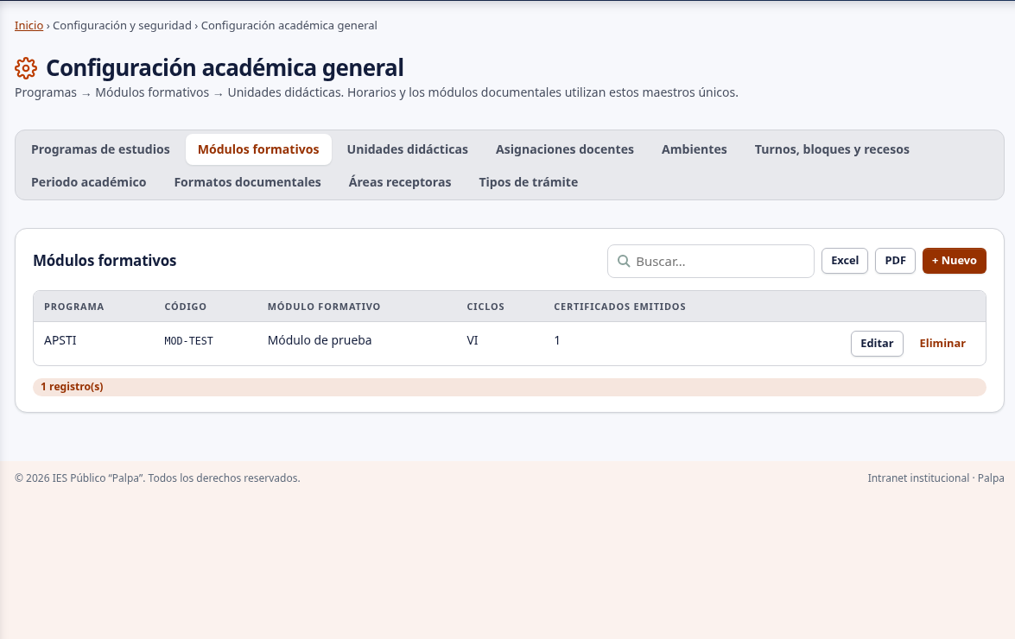
Figura 4. Pantalla de la instalación local de Palpa.

Controles y significado
Control | Criterio de uso
Programa | Delimita el catálogo que debe revisarse.
Módulo formativo | Agrupa unidades de un mismo programa.
Unidad didáctica | Conserva identidad, ciclo, horas semanales y créditos.
Vínculo pendiente | Debe resolverse con el plan aprobado, sin inferirlo por el nombre.

Si el resultado no es el esperado
Situación | Comprobación recomendada
Módulo de otro programa | Seleccione un módulo del mismo programa académico.
Unidad pendiente | Obtenga el vínculo de una fuente académica aprobada.
Horas distintas | Separe horas de programación, horas del módulo y horas del documento.

Resultado y verificación
Vuelva a consultar el registro o servicio correcto. Confirme identidad, periodo, estado y alcance y conserve únicamente la evidencia necesaria para la operación.

05 Maestro de alumnos y cuentas vinculadas
Registrar una ficha única del alumno y distinguir sus datos académicos de la cuenta que permite ingresar a la intranet.

Condiciones para realizar la operación
Prepare la ficha de matrícula o fuente académica autorizada y compruebe programa, ingreso, ciclo, sección, turno y estado. Utilice datos de prueba de capacitación y una cuenta con edición de alumnos.

Procedimiento de operación
1. Abra Maestro de alumnos y busque por DNI. Compruebe nombres y programa de cualquier coincidencia antes de crear una nueva ficha.
2. Si no existe, use Registrar alumno. Complete la identificación de la fuente autorizada y revise que el número esté completo.
3. Seleccione programa, periodo de ingreso, ciclo, sección y turno. Compare estos datos con el grupo al que realmente pertenece el alumno.
4. Defina el estado académico según sustento. No lo cambie solo para hacer visible un botón o corregir temporalmente un problema de acceso.
5. Guarde y busque de nuevo el DNI. Abra la ficha para confirmar que el registro aparece una sola vez con los datos previstos.
6. Revise Acceso a la intranet. Si está habilitado y corresponde crear una cuenta, utilice Crear acceso y siga las indicaciones del sistema.
7. Entregue cualquier clave temporal por un canal privado e indique el cambio al primer ingreso. No copie la clave en esta ficha de capacitación ni en capturas generales.
8. Compruebe la vinculación en Usuarios y roles cuando sea necesario. Una cuenta activa con vínculo incorrecto puede ingresar sin mostrar la información propia del alumno.
La ficha académica y la cuenta de acceso son registros relacionados. Antes de generar acceso, compruebe si la cuenta ya existe y vincúlela con el alumno correcto. Entregue cualquier clave temporal por un canal privado.

Comprobación al finalizar
Busca antes de registrar. • Distingue ficha y acceso. • Comprueba vínculo y grupo académico.

05 Ficha visual y comprobaciones
Acceso de referencia: https://palpa.aplicacion.io/#/admin/ix-alumnos
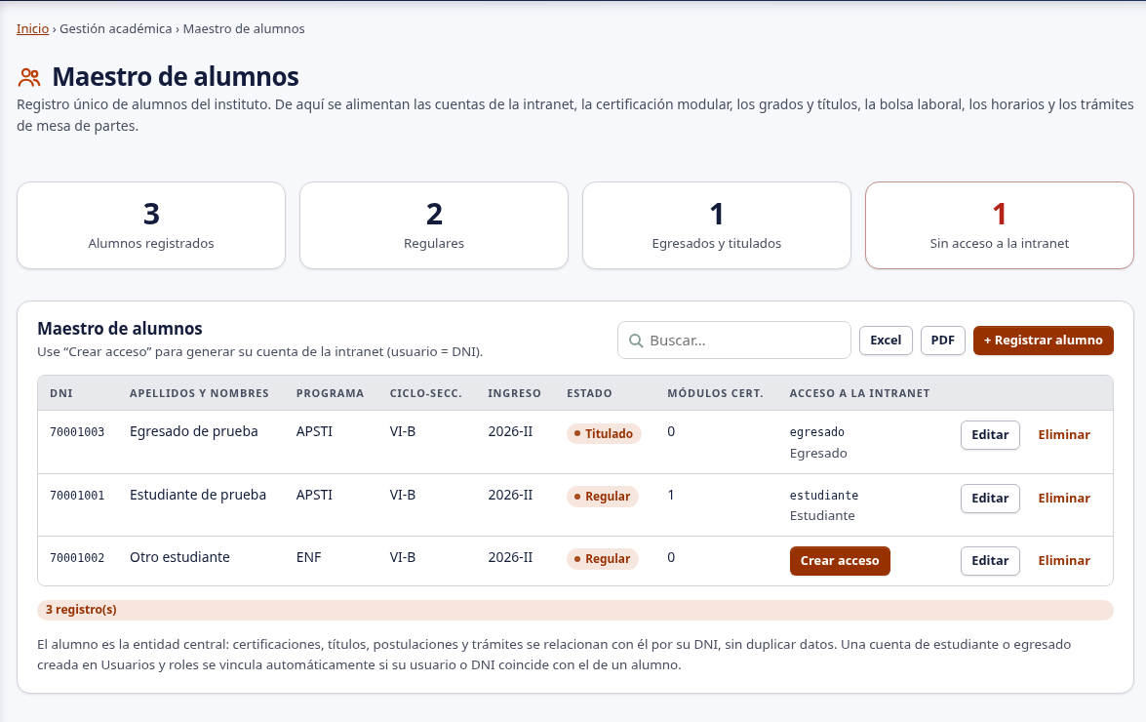
Figura 5. Pantalla de la instalación local de Palpa.

Controles y significado
Control | Criterio de uso
DNI y nombres | Identifican a la persona. Busque el DNI antes de dar de alta una nueva ficha.
Programa y grupo | Programa, ciclo, sección y turno determinan relaciones académicas y consulta de horario.
Periodo y estado | Identifican ingreso y condición académica; no deben cambiarse sin sustento.
Acceso a la intranet | Muestra si existe una cuenta o permite crearla cuando procede. La ficha y la cuenta son entidades distintas.

Si el resultado no es el esperado
Situación | Comprobación recomendada
DNI ya registrado | Revise la ficha existente y su identidad. No agregue espacios o altere el DNI para evitar la validación.
No aparece Crear acceso | Compruebe permisos, estado del alumno y si ya existe una cuenta.
Ingresó sin datos propios | Revise rol y vínculo con el alumno, además del estado de la cuenta.

Resultado y verificación
Vuelva a consultar el registro o servicio correcto. Confirme identidad, periodo, estado y alcance y conserve únicamente la evidencia necesaria para la operación.

06 Programación validación y publicación de horarios
Programar sesiones de un grupo, interpretar validaciones de cruces y distinguir el horario guardado del publicado.

Condiciones para realizar la operación
Necesita programas, unidades, docentes, ambientes y bloques configurados. Confirme periodo, ciclo, sección y turno. Prepare la programación aprobada y use grupos de capacitación para el ejercicio.

Procedimiento de operación
1. Abra Programación de horarios y seleccione periodo, programa, ciclo, sección y turno. Compare el encabezado con el grupo que va a programar.
2. Revise las sesiones ya existentes para ese grupo. Determine qué debe registrar o corregir sin duplicar una sesión que ya está guardada.
3. Registre una sesión con unidad didáctica, docente, ambiente, día y horario correctos. Use las opciones configuradas y no un maestro de otro programa.
4. Guarde y observe la distribución en la programación. Compare inicio y fin con bloques y recesos aprobados.
5. Abra Validaciones y revise los conflictos reportados. Identifique si afectan docente, ambiente o grupo y corrija la causa en la sesión correspondiente.
6. Revise la vista por docente cuando sea útil para detectar inconsistencias. Vuelva después al grupo y compruebe la secuencia completa.
7. Publique el grupo cuando la programación esté conforme y tenga autorización. Si solo consulta, solicite la publicación al responsable; no asuma que guardar basta.
8. Compruebe con una cuenta de prueba vinculada que el alumno ve el horario de su grupo y periodo vigente. Si no aparece, revise vínculo, grupo, periodo y publicación en ese orden.
Antes de publicar, abra Validaciones y resuelva los cruces de docente, ambiente o grupo. Compruebe después el horario con una cuenta de prueba vinculada al grupo y periodo; guardar sesiones no equivale a publicar.

Comprobación al finalizar
Selecciona el grupo correcto. • Resuelve la causa de una validación. • Comprueba la publicación con el perfil correspondiente.

06 Ficha visual y comprobaciones
Acceso de referencia: https://palpa.aplicacion.io/#/admin/ix-horarios
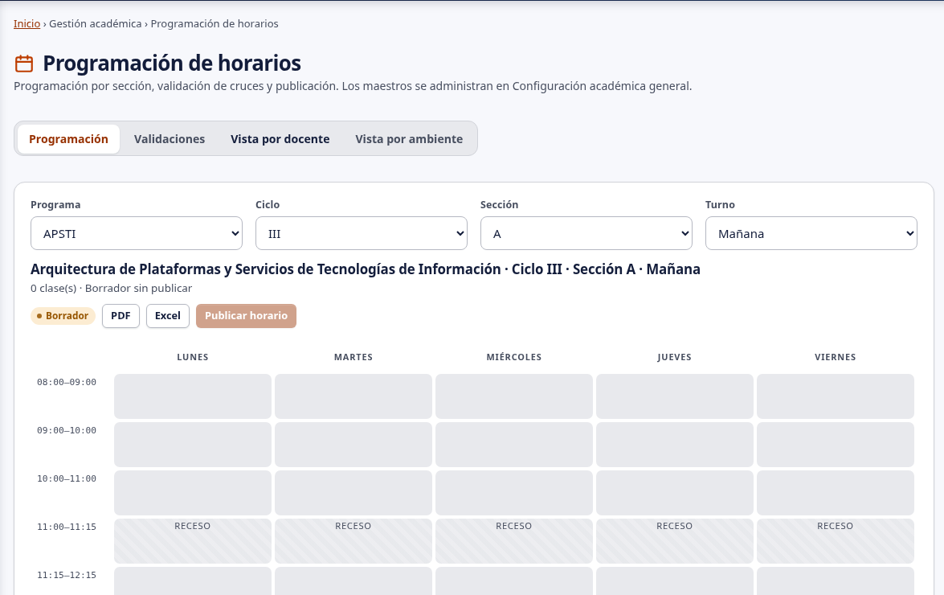
Figura 6. Pantalla de la instalación local de Palpa.

Controles y significado
Control | Criterio de uso
Periodo y grupo | Delimitan la programación; un cambio de filtro puede mostrar otro conjunto de sesiones.
Sesión | Relaciona unidad, docente, ambiente, día y horas según los datos del formulario.
Validaciones | Advierten problemas que debe revisar antes de publicar, como solapamientos.
Publicación del grupo | Permite la consulta del horario correspondiente por parte de alumnos vinculados.

Si el resultado no es el esperado
Situación | Comprobación recomendada
Falta un docente o ambiente | Revise el maestro en Configuración académica antes de crear una sesión con datos distintos.
El alumno no ve el horario | Compruebe vínculo, grupo, periodo vigente y publicación.
Persisten cruces | Revise el recurso y las horas de ambas sesiones; no ignore la validación para acelerar la publicación.

Resultado y verificación
Vuelva a consultar el registro o servicio correcto. Confirme identidad, periodo, estado y alcance y conserve únicamente la evidencia necesaria para la operación.

07 Certificación modular
Consultar y registrar certificaciones e historial académico, revisando los datos antes de una emisión verificable.

Condiciones para realizar la operación
Use una cuenta autorizada y un alumno de prueba existente. Prepare módulo, notas y sustento académico aprobado. Distinga el registro de una certificación de la emisión de un documento con datos históricos.

Procedimiento de operación
1. Abra Certificación modular y localice al alumno en Consulta. Compruebe DNI, nombres y programa antes de registrar cualquier dato.
2. Revise las certificaciones existentes. Determine si corresponde una nueva certificación o consultar una ya registrada.
3. En Certificaciones, utilice Registrar certificación cuando tenga permiso. Seleccione alumno y módulo formativo coherentes con el programa.
4. Complete fecha, número y datos documentales solicitados. Compare denominación, horas e institución con el sustento antes de confirmar.
5. Si registra una nota, use Historial académico y compruebe alumno, unidad y periodo. La misma asignatura puede tener periodos históricos distintos, pero no debe duplicarse dentro del mismo periodo.
6. Guarde y vuelva a la consulta del alumno. Compruebe que el registro está asociado a la persona y módulo previstos.
7. Cuando corresponda emitir, revise nuevamente los datos y descargue el PDF. Identifique el código de verificación y compruebe su consulta pública.
8. Si detecta un error en una emisión histórica, coordine anulación y nueva emisión autorizada. No intente cambiar el titular o sobrescribir el contenido de un documento ya emitido.

Comprobación al finalizar
Relaciona alumno, módulo y periodo. • Respeta notas históricas y evita duplicados. • Distingue guardar y emitir un documento.

07 Ficha visual y comprobaciones
Acceso de referencia: https://palpa.aplicacion.io/#/admin/ix-certificados
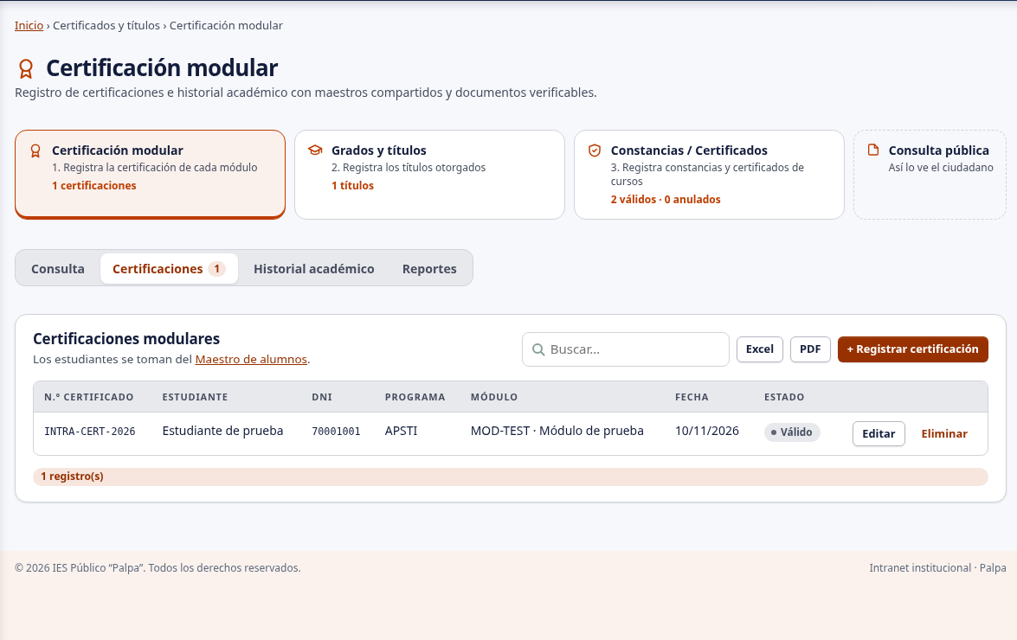
Figura 7. Pantalla de la instalación local de Palpa.

Controles y significado
Control | Criterio de uso
Consulta | Permite localizar al alumno y revisar su información antes de actuar.
Certificaciones | Relaciona alumno y módulo; revise número, fecha y demás datos requeridos.
Historial académico | Conserva notas asociadas al alumno, unidad y periodo correcto.
Documento y reportes | La emisión debe verificarse; los reportes resumen información y no reemplazan el expediente académico.

Si el resultado no es el esperado
Situación | Comprobación recomendada
No aparece el alumno | Compruebe Maestro de alumnos, filtros y alcance de programa de la cuenta.
La nota se rechaza por duplicidad | Revise unidad y periodo del registro existente; no cambie la escritura del nombre para eludir la regla.
El PDF emitido contiene un error | Coordine el procedimiento de anulación y nueva emisión con el responsable académico.

Resultado y verificación
Vuelva a consultar el registro o servicio correcto. Confirme identidad, periodo, estado y alcance y conserve únicamente la evidencia necesaria para la operación.

08 Notas e historial académico
Registrar una nota con alumno, asignatura y periodo correctos.

Condiciones para realizar la operación
Use el sustento académico autorizado y un alumno de prueba; distinga el periodo vigente de los periodos históricos.

Procedimiento de operación
1. Abra Certificación modular y seleccione el historial académico.
2. Localice al alumno mediante DNI o identificación institucional.
3. Revise si ya existe una nota de la misma asignatura y periodo.
4. Seleccione o complete la asignatura según el formulario disponible.
5. Consigne el periodo exacto del acta o sustento académico.
6. Registre la nota autorizada y lea cualquier validación.
7. Guarde y vuelva a consultar el historial del alumno.
8. Compruebe que conserva los periodos anteriores y que no generó una duplicidad.

Comprobación al finalizar
Identifica al alumno correcto. • Asocia asignatura y periodo. • Respeta escala y control de duplicados.

08 Ficha visual y comprobaciones
Acceso de referencia: https://palpa.aplicacion.io/#/admin/ix-certificados
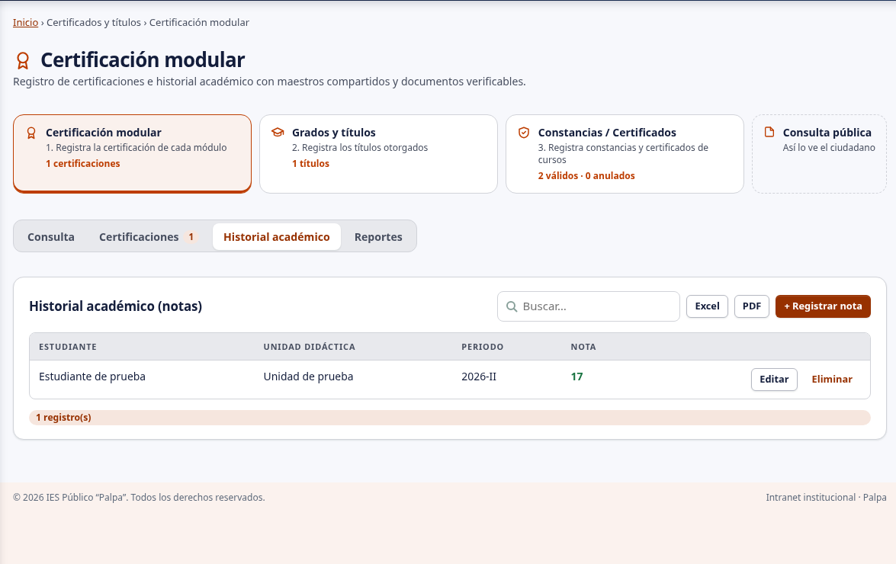
Figura 8. Pantalla de la instalación local de Palpa.

Controles y significado
Control | Criterio de uso
Alumno | Debe corresponder al expediente que se está actualizando.
Unidad o asignatura | Identifica el aprendizaje evaluado.
Periodo | Separa registros vigentes e históricos.
Nota | Debe respetar la escala admitida de 0 a 20.

Si el resultado no es el esperado
Situación | Comprobación recomendada
Nota fuera de rango | Revise el valor y el sustento; no redondee para eludir la validación.
Registro duplicado | Busque la misma asignatura y periodo y revise la ficha existente.
Periodo equivocado | Confirme el acta y corrija el registro autorizado antes de emitir documentos.

Resultado y verificación
Vuelva a consultar el registro o servicio correcto. Confirme identidad, periodo, estado y alcance y conserve únicamente la evidencia necesaria para la operación.

09 Constancias y certificados de cursos
Registrar un documento de curso o actividad sin confundirlo con un título o una certificación modular.

Condiciones para realizar la operación
Prepare código, identidad del titular, denominación, fecha, horas y autorización de emisión.

Procedimiento de operación
1. Abra Constancias / Certificados y busque si el documento ya existe.
2. Cree un registro solo si corresponde una nueva emisión.
3. Complete código, DNI y nombres; seleccione un alumno existente si la opción está disponible.
4. Elija Constancia o Certificado y describa el curso o actividad.
5. Consigne fecha, horas, tipo de horas e institución emisora.
6. Revise los datos con el sustento y guarde con autorización.
7. Abra o descargue el documento y compare todos los datos impresos.
8. Compruebe su código en la consulta pública y aplique el procedimiento de anulación y nueva emisión si existe un error histórico.

Comprobación al finalizar
Usa el módulo emisor correcto. • Revisa identidad y datos de emisión. • Comprueba el estado en la consulta pública.

09 Ficha visual y comprobaciones
Acceso de referencia: https://palpa.aplicacion.io/#/admin/certificados
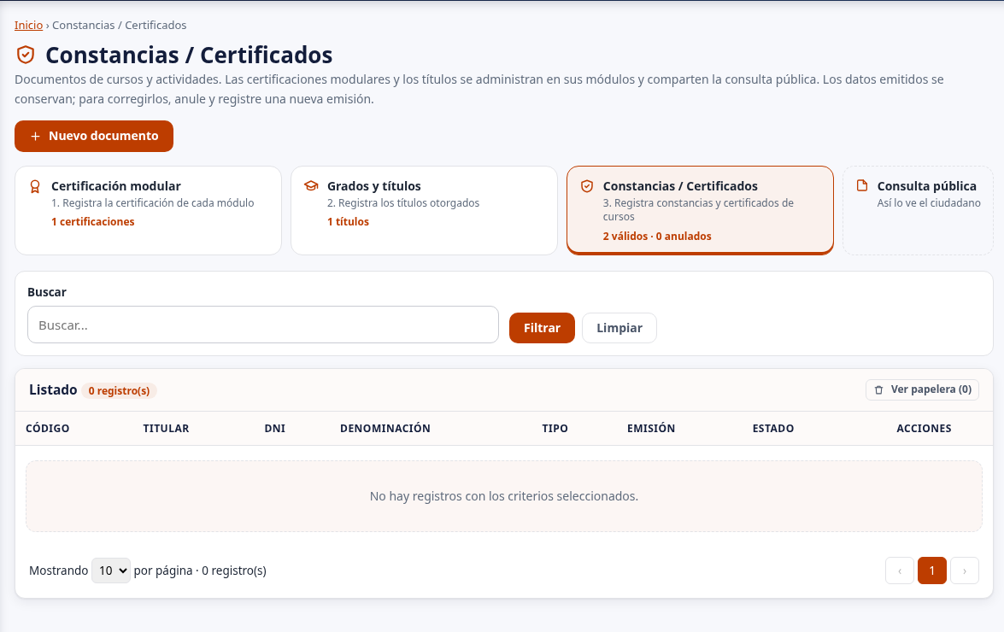
Figura 9. Pantalla de la instalación local de Palpa.

Controles y significado
Control | Criterio de uso
Código | Identificador único del documento; compruebe su escritura.
Titular | DNI y apellidos y nombres de la persona.
Denominación y horas | Describen el curso o actividad y el tipo de horas.
Institución emisora | Debe coincidir con el documento autorizado.

Si el resultado no es el esperado
Situación | Comprobación recomendada
Código repetido | Revise el registro existente; una nueva emisión necesita un código válido distinto.
Horas sin tipo | Indique si son académicas o lectivas según el sustento.
Documento incorrecto | Distinga curso, certificación modular y título antes de registrar.

Resultado y verificación
Vuelva a consultar el registro o servicio correcto. Confirme identidad, periodo, estado y alcance y conserve únicamente la evidencia necesaria para la operación.

10 Grados y títulos
Registrar y revisar un título o grado con datos oficiales y comprobar su autenticidad mediante código o QR.

Condiciones para realizar la operación
Prepare el expediente y la autorización de emisión, datos del titular, programa, denominación, número y fecha. Use registros de prueba en capacitación. La emisión real corresponde al responsable institucional.

Procedimiento de operación
1. Abra Grados y títulos y busque al alumno o registro. Compruebe identidad y programa con la documentación autorizada, no solo con el nombre del listado.
2. Revise si ya existe una emisión relacionada. Distinga un nuevo documento de la consulta o corrección de uno anterior.
3. Complete los datos requeridos por el registro. Transcriba número, fecha, denominación e institución exactamente como corresponden al expediente.
4. Revise el estado documental y el sustento de la emisión. Si su cuenta solo consulta, no intente modificar permisos para completar el procedimiento.
5. Guarde y vuelva a consultar el registro. Antes de generar o descargar el documento, haga una segunda revisión de titular y datos impresos.
6. Abra el documento generado y compruebe legibilidad, nombre, número, fecha y código o QR. No distribuya el archivo antes de confirmar estos datos.
7. Desde Consulta de certificados, use el código o QR del documento. Si consulta por DNI, complete la verificación antispam solicitada.
8. Compare el resultado y estado con el documento. Si hay un error histórico o anulación, coordine con la oficina emisora una nueva emisión conforme al procedimiento.

Comprobación al finalizar
Comprueba titular y datos antes de emitir. • Usa el código del mismo documento. • Interpreta correctamente el estado de verificación.

10 Ficha visual y comprobaciones
Acceso de referencia: https://palpa.aplicacion.io/#/admin/ix-titulos
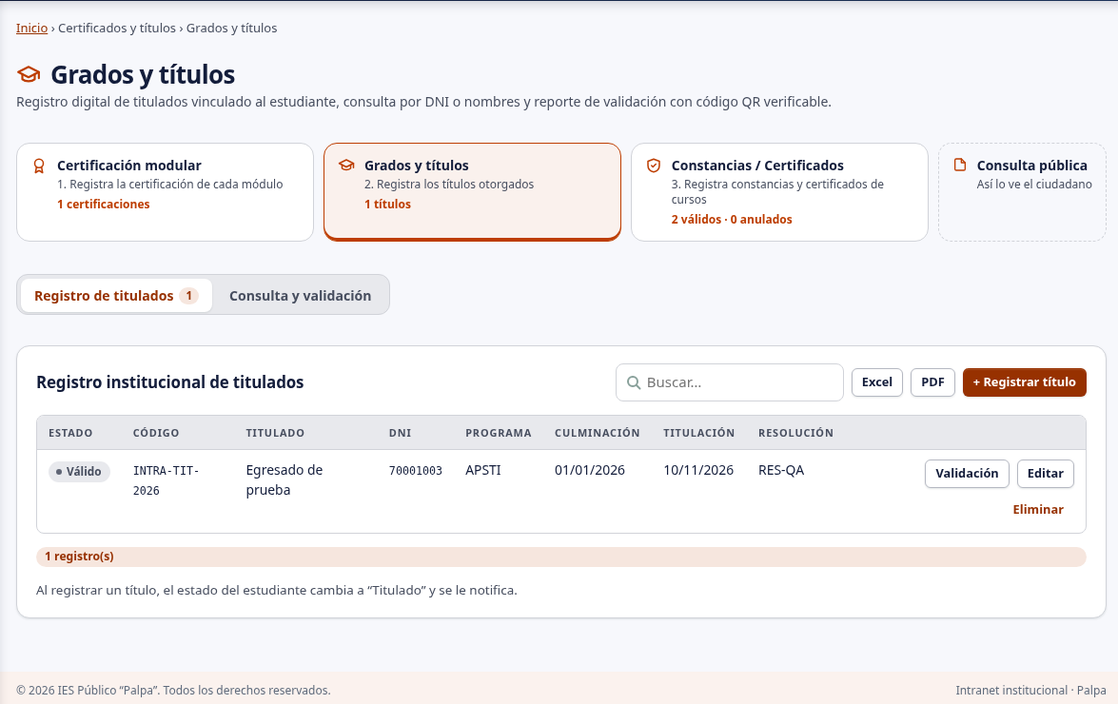
Figura 10. Pantalla de la instalación local de Palpa.

Controles y significado
Control | Criterio de uso
Titular y programa | Deben coincidir con la ficha del alumno y el expediente que sustenta la emisión.
Datos documentales | Número, denominación, fecha e institución se revisan antes de emitir.
Estado del documento | Distingue documentos válidos y anulados. La anulación no autoriza a alterar una emisión histórica.
Código / QR | Permiten consultar la autenticidad desde el servicio público correspondiente.

Si el resultado no es el esperado
Situación | Comprobación recomendada
El código no devuelve el documento | Revise transcripción y servicio de consulta. Confirme que la emisión exista con la oficina responsable.
La consulta por DNI se rechaza | Complete la verificación del formulario; consultar por código o QR sigue su propia ruta.
Datos históricos incorrectos | No sobrescriba el documento emitido. Siga la anulación y nueva emisión autorizadas.

Resultado y verificación
Vuelva a consultar el registro o servicio correcto. Confirme identidad, periodo, estado y alcance y conserve únicamente la evidencia necesaria para la operación.

11 Consulta pública de documentos
Contrastar un documento con el registro institucional y su estado.

Condiciones para realizar la operación
Disponga del código o QR del documento de prueba y, cuando corresponda, del nombre o DNI para la búsqueda autorizada.

Procedimiento de operación
1. Abra el servicio de consulta de documentos de Palpa.
2. Seleccione la forma de búsqueda que corresponde al dato disponible.
3. Transcriba el código completo o abra el destino del QR.
4. Si busca por DNI o nombre, complete la comprobación solicitada por el servidor.
5. Compare titular, documento, fecha e institución con el archivo recibido.
6. Revise el estado y distinga una emisión válida de una anulada.
7. Utilice la impresión disponible solo para la consulta que necesita conservar.
8. Si existe una discrepancia, comuníquese con la oficina emisora; no altere el PDF para hacer coincidir los datos.

Comprobación al finalizar
Usa el identificador correcto. • Contrasta persona y datos de emisión. • Interpreta el estado registrado.

11 Ficha visual y comprobaciones
Acceso de referencia: https://palpa.aplicacion.io/certificados.php
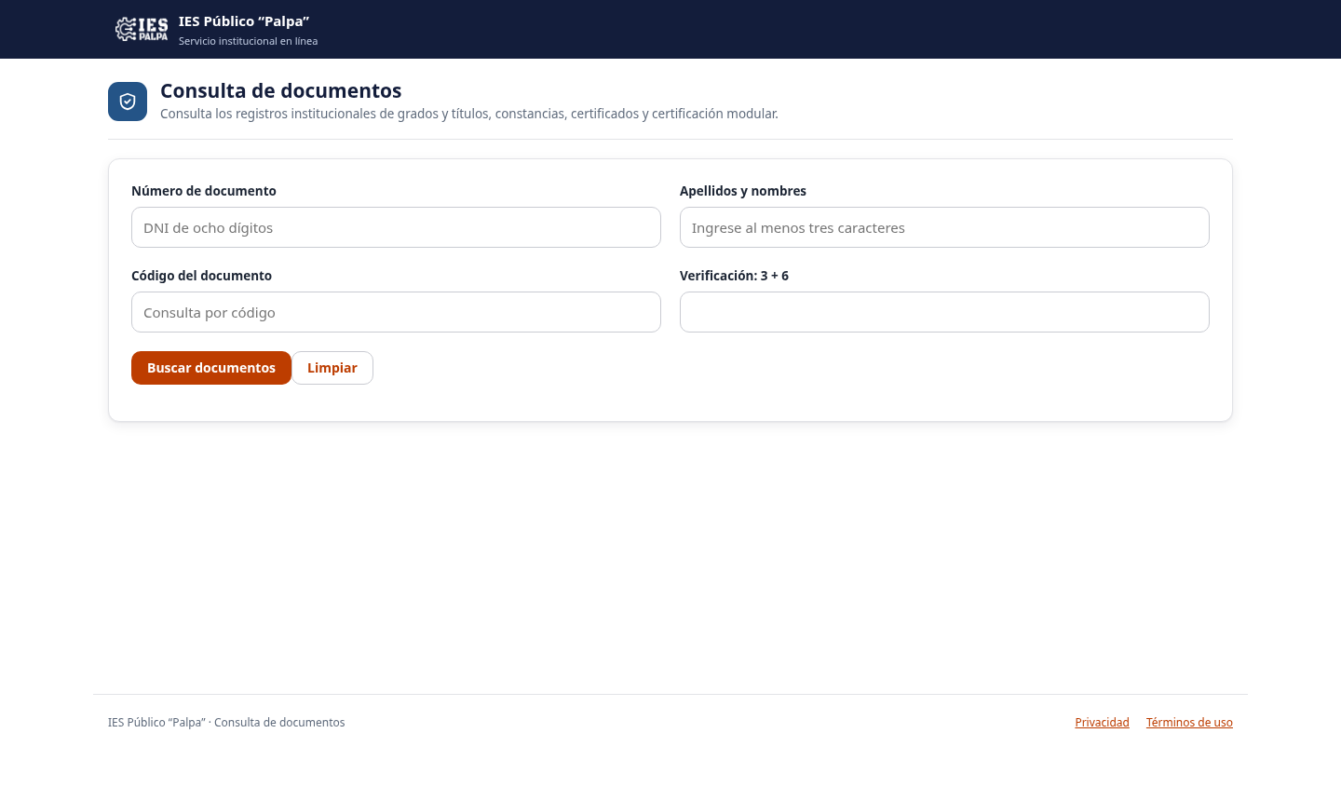
Figura 11. Pantalla de la instalación local de Palpa.

Controles y significado
Control | Criterio de uso
Código o QR | Permite localizar el registro emitido.
Búsqueda por persona | Requiere completar la verificación de seguridad.
Grupo documental | Distingue títulos, constancias y certificación modular.
Estado | Debe leerse junto con la identidad y los datos del documento.

Si el resultado no es el esperado
Situación | Comprobación recomendada
No encuentra el código | Revise servicio, escritura y datos de la emisión con el responsable.
Falla la verificación | Recargue el formulario y complete el control vigente.
Documento anulado | No lo presente como vigente por conservar un QR o PDF.

Resultado y verificación
Vuelva a consultar el registro o servicio correcto. Confirme identidad, periodo, estado y alcance y conserve únicamente la evidencia necesaria para la operación.

12 Presentación por Mesa de Partes
Adjuntar archivos válidos, completar la verificación y conservar una prueba de recepción sin duplicar el trámite.

Condiciones para realizar la operación
Prepare una solicitud y anexos de práctica, documento de identidad de ejemplo, correo de pruebas, número de folios y área de destino. Realice el ejercicio solo en el entorno de capacitación.

Procedimiento de operación
1. Abra Mesa de Partes Virtual y revise horario, formatos y límites antes de empezar.
2. Seleccione el tipo de persona y documento de identidad y complete los datos del remitente.
3. Registre correo, teléfono, asunto, folios, referencia y área de destino con los datos de la solicitud.
4. Adjunte el documento principal y anexos legibles; revise que correspondan a la lista prevista.
5. Lea las declaraciones y complete la verificación solicitada por el formulario.
6. Pulse Registrar y obtener cargo una sola vez y espere las etapas del envío sin cerrar la página.
7. Abra el cargo PDF y compruebe identidad, asunto, número de expediente y código de seguimiento.
8. Consulte el expediente con esos datos para confirmar la recepción antes de repetir un envío interrumpido.

Comprobación al finalizar
Adjunta únicamente archivos previstos. • Evita envíos repetidos durante la carga. • Abre y conserva el cargo generado.

12 Ficha visual y comprobaciones
Acceso de referencia: https://palpa.aplicacion.io/mesa-de-partes.php
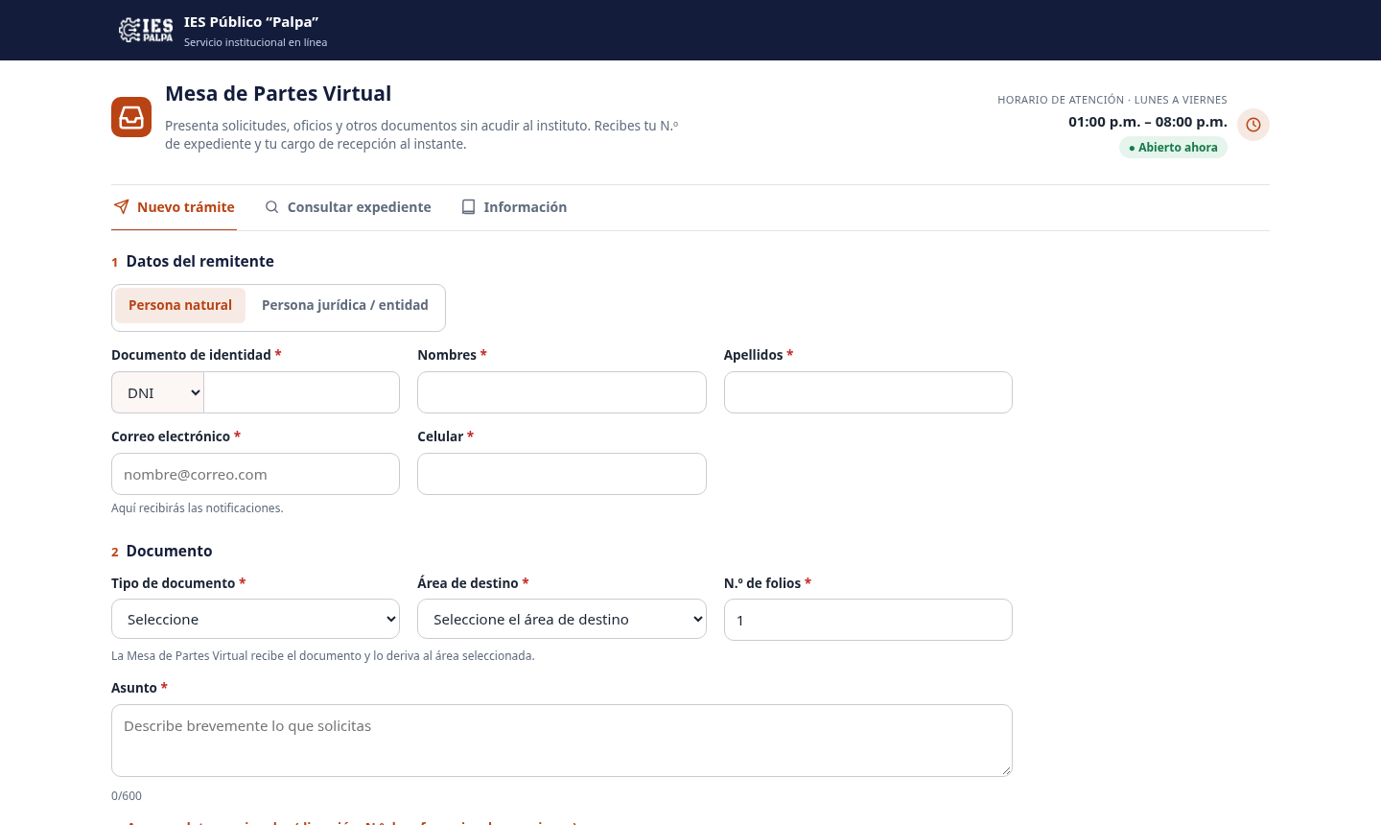
Figura 12. Pantalla de la instalación local de Palpa.

Controles y significado
Control | Criterio de uso
Archivos adjuntos | El formulario indica formatos, máximo por archivo y cantidad. Estos límites son configurables.
Declaraciones | Expresan aceptación de veracidad, notificación y privacidad; deben leerse antes de marcarlas.
Verificación | Complete la comprobación que muestra el sistema. No es una contraseña de usuario.
Cargo y códigos | Son el resultado de un envío correcto y permiten conservar evidencia y consultar el expediente.

Si el resultado no es el esperado
Situación | Comprobación recomendada
Archivo rechazado | Revise formato real, tamaño y cantidad. Reduzca o convierta desde el documento original de forma legible.
Conexión interrumpida | Compruebe si obtuvo cargo o registro antes de volver a presentar. Si hay duda, consulte a Mesa de Partes.
No se descarga el cargo | Revise la carpeta Descargas y los bloqueos del navegador. Consulte el expediente para confirmar su existencia.

Resultado y verificación
Vuelva a consultar el registro o servicio correcto. Confirme identidad, periodo, estado y alcance y conserve únicamente la evidencia necesaria para la operación.

13 Seguimiento de expedientes
Localizar un expediente con los datos del cargo e interpretar el estado y las novedades sin crear otro trámite.

Condiciones para realizar la operación
Necesita un cargo de capacitación ya emitido, su número de expediente y el documento de identidad o código de verificación que admite la consulta. No utilice códigos ajenos.

Procedimiento de operación
1. Abra Consultar expediente dentro de Mesa de Partes. Asegúrese de no permanecer en Nuevo trámite, porque son operaciones distintas.
2. Abra el cargo PDF y localice el campo N.º de expediente. Distíngalo del N.º de documento DOC y del código de verificación.
3. Copie el número completo. Si lo transcribe manualmente, compruebe guiones y ceros iniciales antes de consultar.
4. Complete el segundo dato admitido por la pantalla. Si usa un código de verificación, cópielo desde el mismo cargo del expediente consultado.
5. Pulse Consultar estado y espere la respuesta. Si no encuentra el caso, revise primero la combinación de identificadores antes de concluir que falta el registro.
6. Lea el estado actual y el historial disponible. Identifique el área y la actuación más reciente; una derivación indica envío al área, no una resolución favorable.
7. Si está Observado, lea la explicación y coordine la subsanación con la oficina responsable. No asuma que debe crear una nueva solicitud ni que la consulta permite adjuntar respuestas.
8. Conserve el cargo y anote la novedad relevante. Si necesita ayuda, comunique número, fecha y observación sin publicar datos de identidad en espacios abiertos.

Comprobación al finalizar
Usa identificadores del mismo cargo. • Distingue recepción, derivación y atención. • No crea otro trámite para consultar.

13 Ficha visual y comprobaciones
Acceso de referencia: https://palpa.aplicacion.io/mesa-de-partes.php?tab=consulta
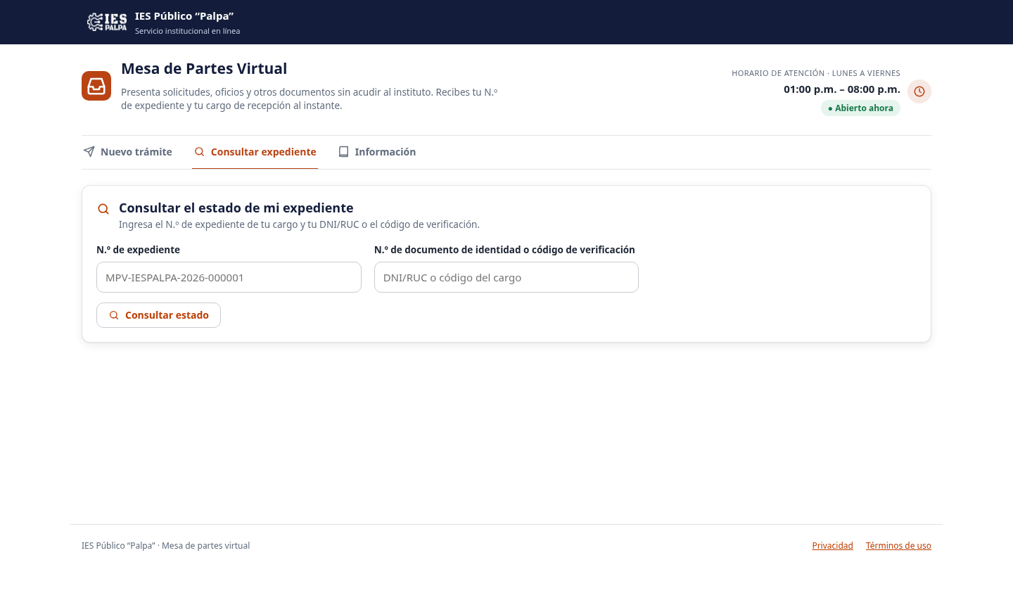
Figura 13. Pantalla de la instalación local de Palpa.

Controles y significado
Control | Criterio de uso
N.º de expediente | Es el correlativo MPV asignado al trámite. Conserve prefijo, año, dígitos y guiones.
Identificación o código | Escriba el DNI/RUC o código de verificación, según las opciones del formulario.
Estado | Describe la etapa registrada; por sí solo no sustituye la lectura del historial.
Novedades | Explican derivaciones, observaciones y atención. Lea fecha, área y detalle cuando estén disponibles.

Si el resultado no es el esperado
Situación | Comprobación recomendada
No encuentra el caso | Revise número MPV, año, dígitos y dato de verificación. Evite espacios añadidos al copiar.
Aparece Observado | Lea el detalle y consulte cómo subsanar; no repita el trámite como primera medida.
No cambia el estado | Consulte plazos y área competente. La recepción del correo no determina por sí misma el avance.

Resultado y verificación
Vuelva a consultar el registro o servicio correcto. Confirme identidad, periodo, estado y alcance y conserve únicamente la evidencia necesaria para la operación.

14 Derivación y atención de expedientes
Localizar, revisar, derivar y actualizar un expediente dejando un historial comprensible de la atención.

Condiciones para realizar la operación
Use una cuenta de atención autorizada y un expediente de prueba existente. Dirección puede tener consulta de solo lectura y personal de área puede tener alcance limitado. No cambie estados de casos reales durante la capacitación.

Procedimiento de operación
1. Abra Mesa de partes y revise si hay filtros activos. Busque el número del expediente de práctica y verifique remitente y asunto.
2. Abra el detalle y compare presentación y recepción administrativa. Revise datos de contacto, documento presentado y áreas de destino y actual.
3. Descargue los adjuntos necesarios y compruebe su contenido. No decida la derivación únicamente por el asunto si el documento requiere revisión.
4. Si tiene permiso para derivar, seleccione el área receptora correcta y redacte el proveído. No intente derivar al área en la que ya se encuentra.
5. Revise la opción de avisar por correo al solicitante y al área. Confirme la derivación y compruebe el cambio en el historial.
6. Cuando exista una actuación, seleccione el nuevo estado y escriba la nota o respuesta. Para Observado detalle qué falta; para Atendido explique la atención realizada.
7. Guarde el estado y vuelva a leer el historial. Compruebe que el área, el estado y la nota coincidan con lo que quiso registrar.
8. Si necesita un reporte, revise el conjunto filtrado y use Reporte Excel (CSV). Abra el archivo y conserve únicamente la información necesaria para su función.

Comprobación al finalizar
Comprueba adjuntos antes de decidir. • Deja una indicación y nota comprensibles. • Verifica el historial después de guardar.

14 Ficha visual y comprobaciones
Acceso de referencia: https://palpa.aplicacion.io/#/admin/expedientes
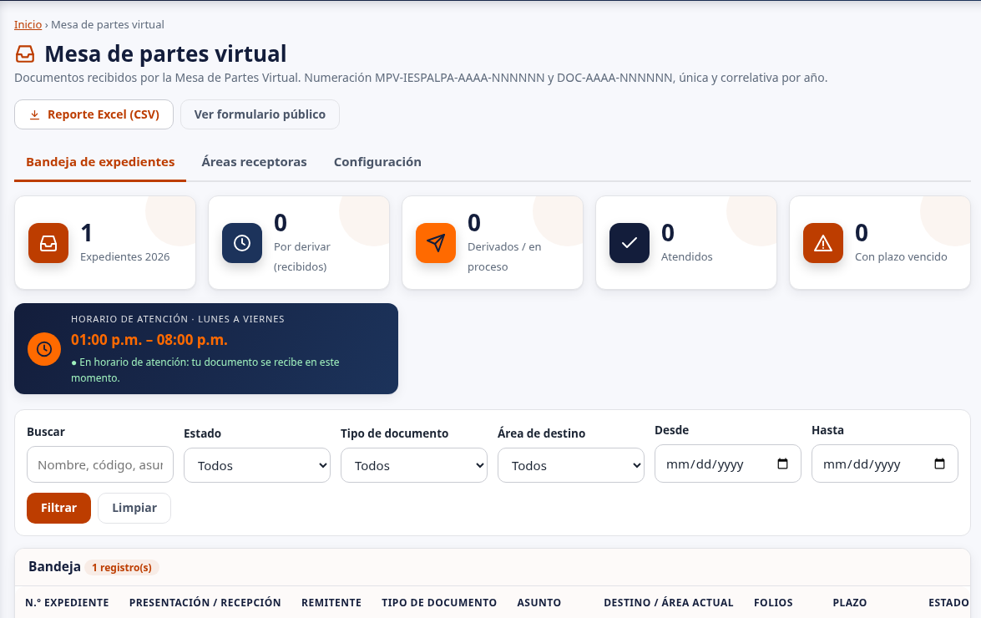
Figura 14. Pantalla de la instalación local de Palpa.

Controles y significado
Control | Criterio de uso
Búsqueda y filtros | Permiten acotar la bandeja. Compare número, remitente y asunto antes de abrir.
Área actual y destino | El destino expresa lo solicitado; el área actual muestra dónde se encuentra el expediente.
Proveído / indicación | Explica para qué se deriva y ayuda a la oficina receptora a actuar.
Nuevo estado y nota | Documentan avance y atención. Observado y Atendido requieren explicación.

Si el resultado no es el esperado
Situación | Comprobación recomendada
No aparece Derivar | Revise si la cuenta es directiva o está limitada al área. Es una restricción prevista, no un motivo para compartir acceso.
No guarda Observado o Atendido | Complete una nota que describa la observación o atención.
El archivo exportado muestra otro conjunto | Revise filtros y ámbito antes de comparar el reporte con la bandeja.

Resultado y verificación
Vuelva a consultar el registro o servicio correcto. Confirme identidad, periodo, estado y alcance y conserve únicamente la evidencia necesaria para la operación.

15 Áreas y configuración de Mesa de Partes
Mantener el catálogo de áreas y tipos de trámite para que los formularios y derivaciones utilicen destinatarios correctos.

Condiciones para realizar la operación
Necesita autorización para editar Configuración académica y un directorio aprobado con áreas, responsables y correos. Prepare también los plazos institucionales de los tipos de trámite; no los deduzca de un ejemplo.

Procedimiento de operación
1. Abra Mesa de partes y seleccione Áreas receptoras. Lea el listado completo antes de modificar una fila.
2. Compare los nombres y responsables con el directorio oficial. Identifique si necesita corregir un área existente o incorporar una nueva.
3. Con permiso de edición, abra Editar áreas. Compruebe que está en el catálogo correcto; la pantalla reúne áreas y tipos de trámite.
4. Edite el nombre, responsable y correo del área. Use una cuenta institucional vigente y verifique la dirección con el responsable, sin enviar mensajes de prueba no autorizados.
5. Revise los campos de estado y organización que presente el formulario. No cambie el identificador de un área para reutilizarla como otra oficina distinta.
6. Si actualiza tipos de trámite, confirme denominación y plazo con el procedimiento institucional. Un valor de práctica no debe reemplazar un plazo real.
7. Guarde y vuelva al listado. Revise que el área aparezca con el nombre y correo previstos y que no haya creado un duplicado.
8. Abra el formulario público y compruebe las opciones de destino. Si cambió una estructura de atención, comuníquela por el canal institucional y revise expedientes pendientes con el responsable.
El administrador puede configurar prefijo, cantidad de dígitos y siguiente correlativo del año desde Mesa de Partes. No debe retroceder la secuencia ni modificar expedientes emitidos. El número de documento DOC conserva su secuencia independiente.

Comprobación al finalizar
Parte de un directorio aprobado. • Evita duplicar áreas. • Verifica el catálogo y el formulario público.

15 Ficha visual y comprobaciones
Acceso de referencia: https://palpa.aplicacion.io/#/admin/expedientes/config
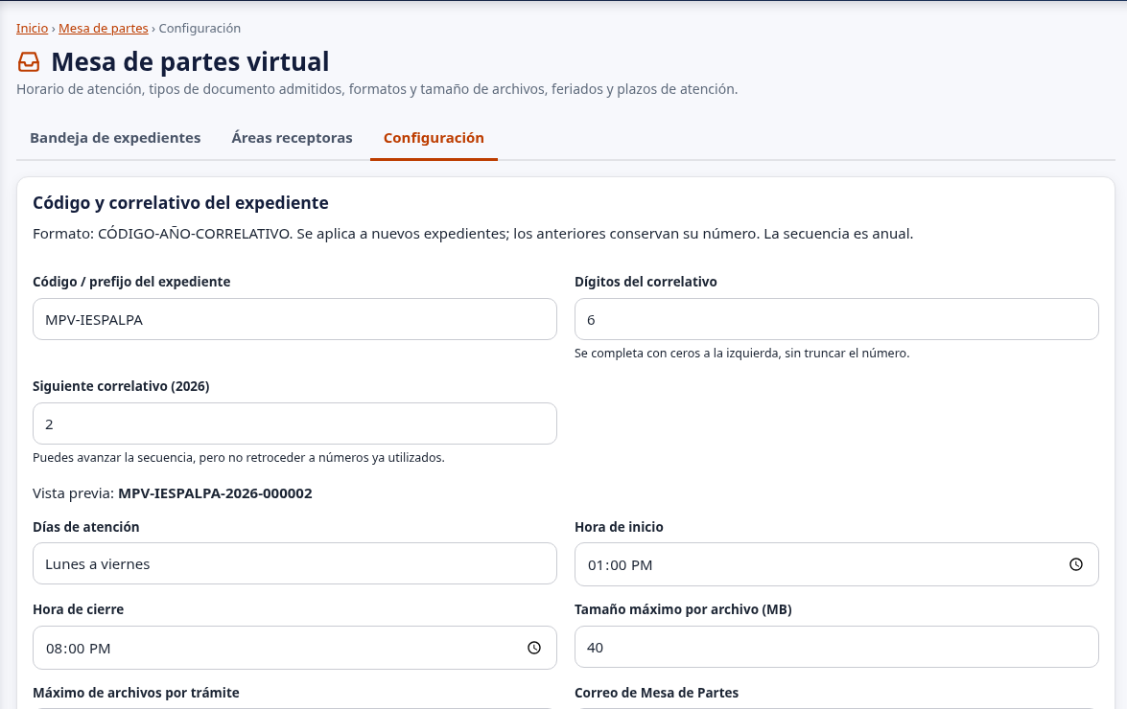
Figura 15. Pantalla de la instalación local de Palpa.

Controles y significado
Control | Criterio de uso
Área receptora | Nombre con el que la oficina se identifica en formularios y derivaciones.
Responsable y correo | Persona o función responsable y cuenta que debe recibir los avisos.
Estado del área | Determina si corresponde ofrecerla en las opciones disponibles según la configuración.
Tipo de trámite y plazo | Catálogo usado para clasificar y calcular plazos; debe corresponder al procedimiento vigente.

Si el resultado no es el esperado
Situación | Comprobación recomendada
No ve Editar áreas | Confirme permiso de Configuración académica; otras cuentas solo consultan el catálogo.
Hay dos áreas similares | Compare función e identificadores y coordine la corrección antes de eliminar o desactivar.
El correo no recibe avisos | Revise destinatario y configuración SMTP. Un catálogo correcto no habilita por sí mismo el servicio de correo.

Resultado y verificación
Vuelva a consultar el registro o servicio correcto. Confirme identidad, periodo, estado y alcance y conserve únicamente la evidencia necesaria para la operación.

16 Registro de reclamos y quejas
Registrar un reclamo o queja con un relato claro, un pedido concreto y una constancia que permita el seguimiento.

Condiciones para realizar la operación
Reúna datos de contacto, fecha del hecho y cualquier sustento que pueda presentar. Distinga el relato de lo ocurrido de la solución solicitada. El ejercicio se realiza solo en capacitación.

Procedimiento de operación
1. Abra Libro de Reclamaciones y lea la información del servicio antes de iniciar el formulario. Identifique la opción de registro y la de consulta.
2. Seleccione el tipo de caso y complete la identificación del usuario. Compruebe correo y teléfono para que la institución pueda comunicarse.
3. Indique condición del usuario y fecha del hecho cuando se soliciten. Use la fecha del suceso, no una fecha aproximada elegida para completar el campo.
4. Describa de forma ordenada qué ocurrió, dónde y cuándo. Distinga hechos observados de interpretaciones y evite incluir datos de terceros que no sean necesarios.
5. Escriba un pedido concreto y relacionado con lo descrito. Un texto como “Solicito que se informe el procedimiento y se corrija la atención reportada” orienta mejor que “Solucionar”.
6. Adjunte el sustento si corresponde. El servicio anuncia PDF, JPG o PNG con máximo de 10 MB; confirme el límite visible y la legibilidad del archivo.
7. Complete declaraciones y verificación. Revise el conjunto antes de enviar y espere la confirmación sin duplicar el caso.
8. Descargue la constancia, identifique código y vencimiento mostrados y conserve el archivo. Utilice la consulta pública con los datos solicitados para conocer el avance.

Comprobación al finalizar
Diferencia descripción y pedido. • Adjunta sustento legible si es necesario. • Conserva la constancia y sus identificadores.

16 Ficha visual y comprobaciones
Acceso de referencia: https://palpa.aplicacion.io/libro-de-reclamaciones.php
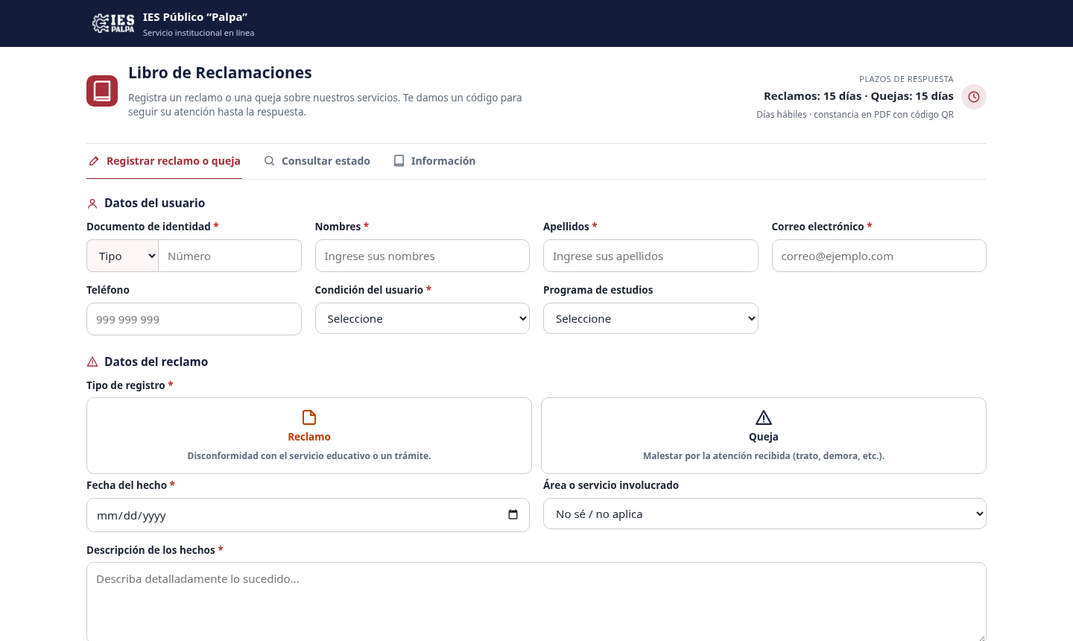
Figura 16. Pantalla de la instalación local de Palpa.

Controles y significado
Control | Criterio de uso
Tipo de registro | Seleccione reclamo o queja según la situación y las indicaciones del servicio.
Datos del usuario | Identifican a la persona y el contacto. Revise nombres, documento, correo y teléfono.
Descripción y pedido | La descripción explica hechos; el pedido indica la respuesta o solución que solicita.
Adjunto y constancia | El sustento admite los formatos y límites mostrados; la constancia conserva el código de seguimiento.

Si el resultado no es el esperado
Situación | Comprobación recomendada
Relato demasiado genérico | Añada hechos y contexto necesarios para comprender el caso; no repita solo el asunto.
Adjunto no admitido | Convierta el sustento a un formato permitido y revise el tamaño.
No recibió correo | Consulte la constancia y el estado. La falta del aviso no implica ausencia del registro.

Resultado y verificación
Vuelva a consultar el registro o servicio correcto. Confirme identidad, periodo, estado y alcance y conserve únicamente la evidencia necesaria para la operación.

17 Atención de reclamaciones
Atender un reclamo desde su registro inicial hasta una respuesta documentada, diferenciando seguimiento, notificación y anulación.

Condiciones para realizar la operación
Use una cuenta autorizada y un reclamo de prueba. Tenga definidos el responsable y el procedimiento institucional de respuesta. Una cuenta directiva puede consultar sin modificar.

Procedimiento de operación
1. Abra Libro de reclamaciones en la intranet y localice el caso de práctica. Compare código y datos del usuario antes de entrar al detalle.
2. Lea la descripción del hecho y el pedido por separado. Anote qué información necesita verificar para responder de forma relacionada con lo solicitado.
3. Abra el sustento adjunto cuando exista. Compruebe que pertenece al caso y limite su uso a la atención autorizada.
4. Revise fecha, vencimiento calculado y responsable. Contraste los plazos con el procedimiento vigente; no modifique datos solo para ocultar un retraso.
5. Registre las actuaciones mediante las opciones de seguimiento disponibles. Use notas claras que permitan a otro responsable comprender qué se revisó y qué queda pendiente.
6. Complete la respuesta según las acciones habilitadas y el procedimiento institucional. Evite textos genéricos que no atiendan el pedido del usuario.
7. Actualice el estado y guarde. Compruebe la respuesta y el historial; revise por separado el estado de notificación si se generan avisos.
8. Si se plantea anular, deténgase a confirmar motivo y autorización. La anulación no es un método de corrección rutinaria y bloquea modificaciones del caso.

Comprobación al finalizar
Relaciona la respuesta con el pedido. • Conserva una secuencia comprensible de actuaciones. • Distingue atención y entrega de correo.

17 Ficha visual y comprobaciones
Acceso de referencia: https://palpa.aplicacion.io/#/admin/reclamos
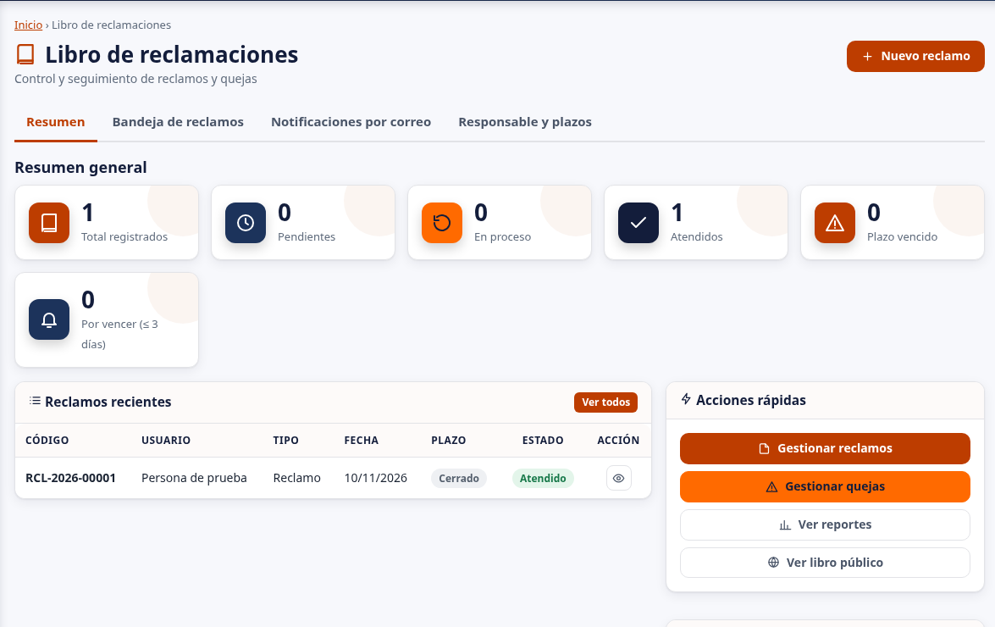
Figura 17. Pantalla de la instalación local de Palpa.

Controles y significado
Control | Criterio de uso
Código y fecha | Identifican el caso y permiten comprobar la antigüedad de la atención.
Descripción y pedido | Deben leerse completos para responder al asunto planteado.
Seguimiento y respuesta | Dejan constancia de las actuaciones y de la comunicación que corresponde al caso.
Estado y anulación | El estado refleja avance. La anulación deja el caso bloqueado para cambios posteriores.

Si el resultado no es el esperado
Situación | Comprobación recomendada
La respuesta no se conserva | Compruebe validaciones y permisos; recargue el caso para verificar antes de repetir.
Caso anulado | No continúe intentando editar. Consulte al administrador el procedimiento para el caso.
Plazo aparentemente incorrecto | Revise configuración y calendario con el responsable; no asuma un plazo universal por el ejemplo del manual.

Resultado y verificación
Vuelva a consultar el registro o servicio correcto. Confirme identidad, periodo, estado y alcance y conserve únicamente la evidencia necesaria para la operación.

18 Bolsa laboral y postulaciones
Registrar una empresa y diferenciar la aprobación institucional de la gestión de sus ofertas.

Condiciones para realizar la operación
Prepare datos empresariales de prueba y cuentas separadas para empresa y responsable de empleabilidad.

Procedimiento de operación
1. Abra Bolsa laboral sin una sesión activa y elija registrar una empresa.
2. Complete RUC, razón social, contacto y demás datos solicitados.
3. Lea y acepte la declaración y defina una clave privada según las reglas del formulario.
4. Guarde y conserve la confirmación del registro sin volver a crear la empresa.
5. Ingrese con la cuenta responsable de Bolsa Laboral y revise la empresa pendiente.
6. Valide o rechace con el sustento institucional que corresponda.
7. Con la cuenta empresarial, prepare una oferta de prueba para revisión.
8. Compruebe que su aprobación y publicación corresponden al responsable autorizado, y que la empresa solo ve sus registros.
Estudiantes y egresados utilizan Mi acceso laboral para actualizar su perfil, adjuntar su CV y postular a ofertas vigentes. La empresa destinataria consulta únicamente las postulaciones de sus ofertas. Revise perfil, requisitos, fecha y estado antes de postular.

Comprobación al finalizar
Distingue registro y aprobación. • Comprueba propiedad de la oferta. • Conserva datos empresariales coherentes.

18 Ficha visual y comprobaciones
Acceso de referencia: https://palpa.aplicacion.io/bolsa-laboral.php
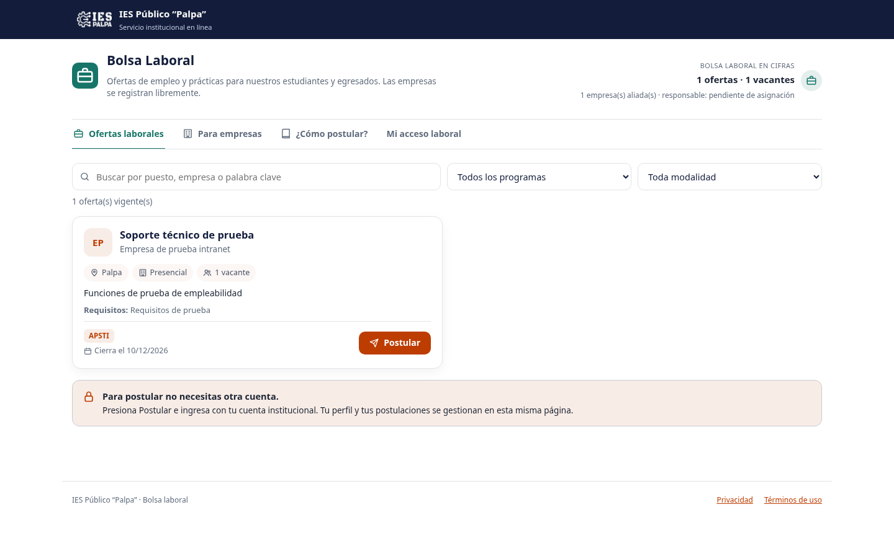
Figura 18. Pantalla de la instalación local de Palpa.

Controles y significado
Control | Criterio de uso
Registro empresarial | Se realiza sin sesión activa y con datos y declaraciones válidos.
Validación institucional | Habilita el registro de empresa según las acciones autorizadas.
Oferta propuesta | Debe revisarse antes de su publicación institucional.
Propiedad | La empresa gestiona únicamente sus ofertas y postulaciones.

Si el resultado no es el esperado
Situación | Comprobación recomendada
Empresa ya registrada | Recupere la cuenta correcta en lugar de duplicar el RUC.
No puede aprobar oferta | Use el rol institucional autorizado para la validación.
No ve una postulación | Compruebe la oferta propietaria y el alcance de la cuenta.

Resultado y verificación
Vuelva a consultar el registro o servicio correcto. Confirme identidad, periodo, estado y alcance y conserve únicamente la evidencia necesaria para la operación.

19 Portafolio docente
Mantener la trayectoria profesional docente y controlar su publicación autorizada.

Condiciones para realizar la operación
Use una cuenta docente vinculada a la persona y asignación correspondientes, con información profesional y documentos de ejemplo.

Procedimiento de operación
1. Ingrese con la cuenta docente de prueba y abra Portafolio docente.
2. Compruebe que la identidad corresponde a su persona vinculada.
3. Revise el perfil profesional y actualice los datos autorizados.
4. Complete formación, experiencia, certificaciones y proyectos con sustento.
5. Adjunte únicamente documentos permitidos y necesarios.
6. Revise la opción de autorización y publicación antes de guardar.
7. Guarde y vuelva a consultar los datos desde su cuenta.
8. Compruebe el directorio profesional público cuando haya autorizado la publicación y verifique que no muestra datos privados innecesarios.

Comprobación al finalizar
Reconoce el portafolio vinculado. • Mantiene información sustentada. • Comprueba la autorización de publicación.

19 Ficha visual y comprobaciones
Acceso de referencia: https://palpa.aplicacion.io/#/admin/cvdocente
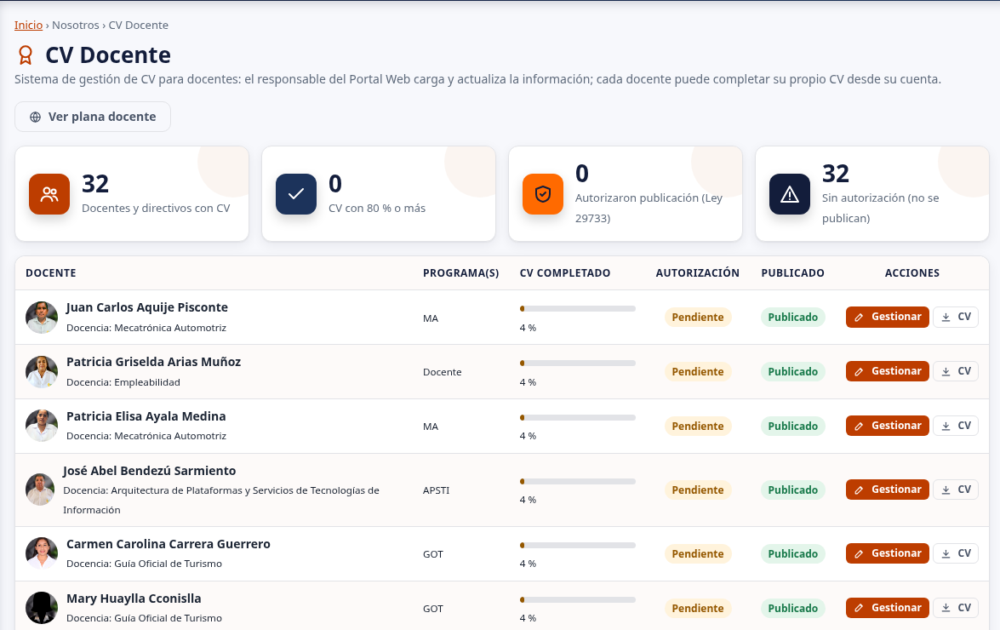
Figura 19. Pantalla de la instalación local de Palpa.

Controles y significado
Control | Criterio de uso
Identidad y vínculo | Relacionan la cuenta con el portafolio que puede editar.
Formación y experiencia | Deben corresponder a la trayectoria del titular.
Certificaciones y proyectos | Se sustentan con la información y adjuntos permitidos.
Autorización de publicación | Controla qué información profesional aparece en el directorio.

Si el resultado no es el esperado
Situación | Comprobación recomendada
No encuentra su portafolio | Compruebe vínculo de cuenta, persona y asignación docente.
No puede editar otra persona | Use únicamente el ámbito permitido por su rol.
No aparece en el directorio | Revise autorización, estado y datos publicados.

Resultado y verificación
Vuelva a consultar el registro o servicio correcto. Confirme identidad, periodo, estado y alcance y conserve únicamente la evidencia necesaria para la operación.

20 Usuarios roles y vínculos
Crear o ajustar una cuenta con el rol y vínculos necesarios, comprobando permisos efectivos sin compartir accesos.

Condiciones para realizar la operación
Necesita una cuenta administradora y una solicitud aprobada que identifique persona, función, módulos requeridos, programa o área. Distinga alta, cambio de permisos y restablecimiento de contraseña.

Procedimiento de operación
1. Abra Usuarios y roles y busque la persona o identificador. Si ya hay cuenta, determine si necesita ajustar sus datos en lugar de crear una segunda.
2. Revise la solicitud de acceso y elija un rol relacionado con la función. No asigne Administrador como solución rápida a un problema de un módulo.
3. Complete usuario, nombre y correo según el formulario. Revise estado y los datos de identificación que permitan vincular la cuenta correctamente.
4. Asigne programa o área cuando corresponda. Para comunidad académica o empresa, compruebe el vínculo con la entidad existente; una cuenta sin vínculo puede ingresar pero no mostrar sus datos.
5. Defina o genere la contraseña según las opciones del sistema y el mínimo de 12 caracteres. Entregue cualquier clave temporal por canal privado y no la conserve en capturas.
6. Guarde y vuelva al listado. Compruebe que exista una sola cuenta del titular, con rol, estado y vínculo correctos.
7. Si modifica un rol, revise qué otras personas lo usan y distinga acceso al módulo de permisos de consulta o edición académica. Aplique solo el cambio autorizado.
8. Pida al titular verificar sus módulos y datos con su propia sesión. Ante una baja o restablecimiento, revise el impacto en las sesiones y mantenga acceso administrativo institucional disponible.

Comprobación al finalizar
Concede acceso según función. • Comprueba vínculo y permiso efectivo. • Entrega credenciales de forma privada.

20 Ficha visual y comprobaciones
Acceso de referencia: https://palpa.aplicacion.io/#/admin/usuarios
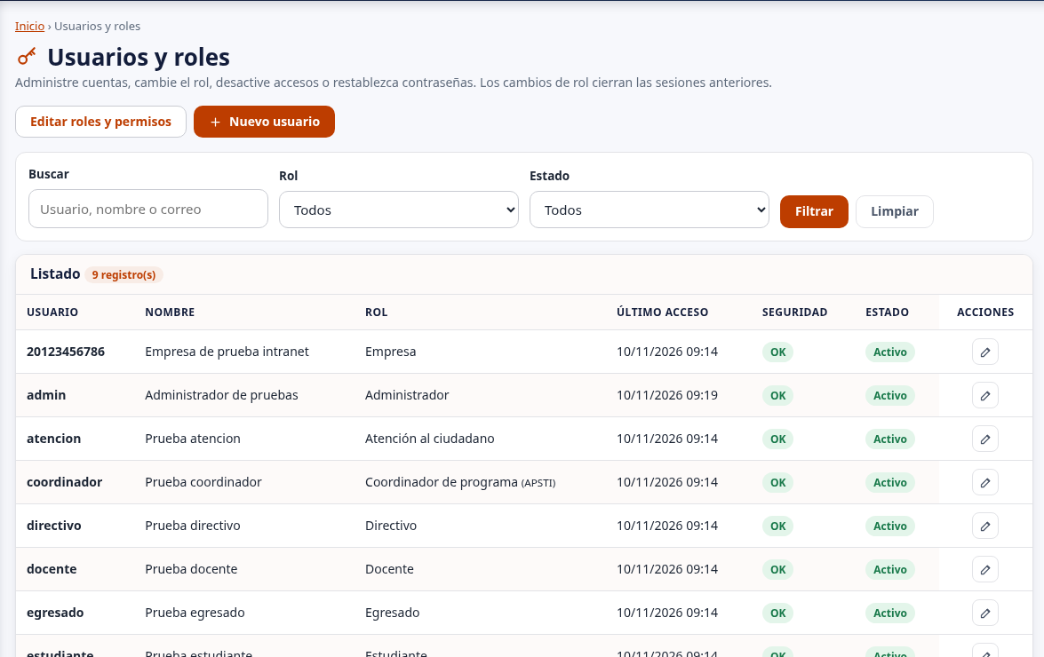
Figura 20. Pantalla de la instalación local de Palpa.

Controles y significado
Control | Criterio de uso
Usuario y nombre | El usuario identifica la cuenta; el nombre permite reconocer al titular. Compruebe si ya existe.
Rol y estado | El rol asigna funciones y el estado determina si la cuenta está habilitada.
Programa, área y vínculo | Delimitan información y operaciones de coordinadores, personal, alumnos, docentes o empresas.
Contraseña y permisos | La clave debe cumplir el mínimo. Los permisos académicos pueden distinguir consulta y edición.

Si el resultado no es el esperado
Situación | Comprobación recomendada
Cuenta activa sin datos propios | Revise rol y vínculo con la entidad, no solo la contraseña.
Usuario ya existe | Edite o recupere la cuenta correcta; no añada otra con un identificador alterado sin justificación.
No permite desactivar al administrador principal | Respete las protecciones y coordine la administración de cuentas sin bloquear el acceso institucional.

Resultado y verificación
Vuelva a consultar el registro o servicio correcto. Confirme identidad, periodo, estado y alcance y conserve únicamente la evidencia necesaria para la operación.

21 Correo auditoría y copias de seguridad
Las herramientas administrativas permiten configurar los avisos, consultar trazabilidad y conservar copias. Requieren una cuenta autorizada y coordinación con soporte del alojamiento para las tareas programadas.

Correo notificador
1. Abra Configuración de la intranet y distinga los correos receptores de Mesa de Partes, Reclamaciones y Bolsa Laboral de la cuenta remitente SMTP.
2. Complete servidor, puerto, cifrado, cuenta, remitente y contraseña de aplicación con los datos autorizados. Un campo de contraseña vacío conserva la existente solo según las reglas del formulario.
3. Guarde y lea el resultado. La acción de prueba SMTP, cuando se utilice, envía un mensaje al destinatario indicado: compruebe antes la cuenta y el entorno.
4. Revise el panel de notificaciones y el estado del trámite antes de reintentar un aviso. Activar envíos puede procesar mensajes pendientes.

Auditoría y recuperación
1. Abra Auditoría y aplique fechas y filtros para localizar la acción y el registro. Comparta solo la evidencia necesaria.
2. Cree y descargue una copia desde Copias de seguridad; identifique fecha, origen y extensión .intranetbak. Conserve configuración y secretos por separado.
3. Antes de restaurar, acuerde la intervención, obtenga una copia del estado actual y confirme compatibilidad. La restauración reemplaza contenido y cuentas y exige la confirmación de la pantalla.
4. Después de una recuperación autorizada, vuelva a ingresar y revise cuentas, alumnos, documentos, adjuntos y servicios. Coordine con soporte cron de correo y respaldos y compruebe su ejecución real.
Los respaldos heredados .piscobak se admiten mediante la compatibilidad implementada, pero deben ensayarse en un entorno aislado. No cambie una extensión para forzar su aceptación ni retire las validaciones.

21 Ficha visual y comprobaciones
Acceso de referencia: https://palpa.aplicacion.io/#/admin/config
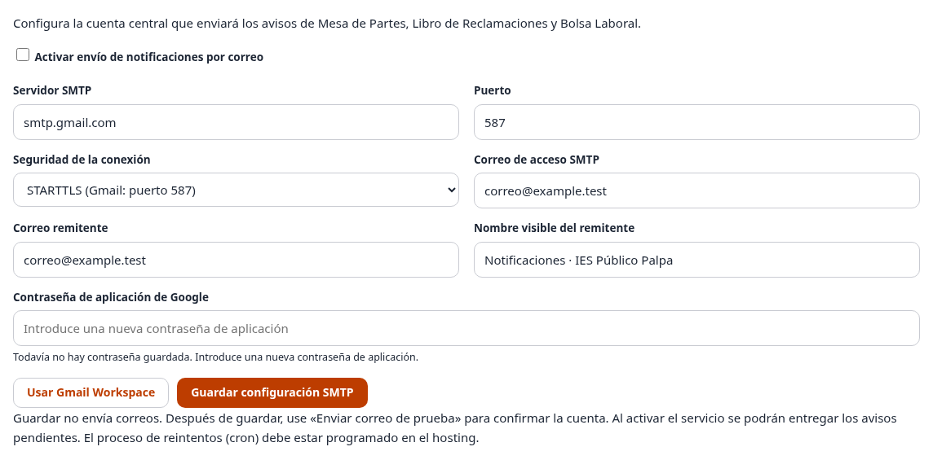
Figura 21. Pantalla de la instalación local de Palpa.

Controles y significado
Control | Criterio de uso
Destinatarios de servicios | Son los correos que reciben avisos institucionales; no equivalen al usuario SMTP.
SMTP y prueba | Servidor, cifrado y cuenta remitente deben ser válidos; la prueba es un envío real.
Auditoría | Relaciona usuario, acción, fecha, entidad y código del registro.
Copia portable | Guarda contenido, cuentas y adjuntos según su alcance; la configuración privada se conserva aparte.

Si el resultado no es el esperado
Situación | Comprobación recomendada
No llega el aviso | Compruebe el registro y el estado de correo antes de repetir el trámite.
No se genera la copia | Revise activación, hora, permisos, espacio y cron con soporte.
Restauración rechazada | Compruebe formato, integridad, compatibilidad y confirmación.

Resultado y verificación
Vuelva a consultar el registro o servicio correcto. Confirme identidad, periodo, estado y alcance y conserve únicamente la evidencia necesaria para la operación.

Anexo A Glosario y soporte
Término | Significado operativo
Rol | Funciones autorizadas de la cuenta.
Vínculo | Relación de cuenta con alumno, docente, empresa o programa.
Maestro compartido | Catálogo utilizado por varios módulos académicos.
Cargo | Constancia de recepción de un documento, distinta de su resolución.
Derivación | Envío del expediente al área competente, con indicación y trazabilidad.
Emisión | Registro de un documento con datos y código verificables.
Anulación | Estado que conserva el documento histórico sin presentarlo como vigente.
SMTP | Servicio de entrega de avisos por correo.
Copia portable | Archivo de recuperación de contenido, cuentas y adjuntos.

Cuándo interviene soporte
Solicite apoyo cuando exista un error persistente, una cuenta sin vínculo, una descarga bloqueada, un fallo de correo o una recuperación necesaria. El administrador revisa permisos y datos de aplicación; soporte del alojamiento comprueba conexión, PHP, base, cron, espacio y registros de errores.
Use https://palpa.aplicacion.io para la intranet. Para capacitación, el instructor debe indicar una instalación separada y cuentas de prueba. No utilice los ejemplos como datos reales de trámites o emisiones.

Anexo B Control operativo e incidencias

Comprobaciones por responsabilidad
Responsable | Control al finalizar
Área académica | Alumno, programa, periodo, sesión o emisión corresponden al sustento.
Atención | Estado, nota, derivación y respuesta quedan guardados y consultables.
Empleabilidad | Empresa, oferta, perfil y postulaciones respetan sus propietarios.
Administración | Cuentas, permisos, avisos, auditoría y copias se revisan con trazabilidad.

Datos para reportar una incidencia
Dato | Qué registrar
Fecha y hora | Incluya zona horaria de Perú y momento de la operación.
Módulo y código | Identifique la ruta y el registro afectado.
Pasos y mensaje | Describa lo realizado y transcriba el error exacto.
Comprobaciones | Indique filtros, periodo, permisos y estado consultados.
Evidencia | Oculte claves y datos ajenos; aporte solo lo necesario.

Directorio institucional
Complete antes de distribuir el procedimiento oficial: administrador de la intranet, Secretaría Académica, responsables de atención y empleabilidad y soporte del alojamiento. Registre los canales aprobados y actualícelos cuando cambie una responsabilidad.

